

ВЫПОЛНЕНИЕ ТЕХНИЧЕСКОГО ОБСЛУЖИВАНИЯ И СВОЕВРЕМЕННАЯ ПРОВЕРКА ДЫМОВЫХ И ВЕНТИЛЯЦИОННЫХ КАНАЛОВ – ЗАЛОГ ВАШЕЙ БЕЗОПАСНОСТИ!

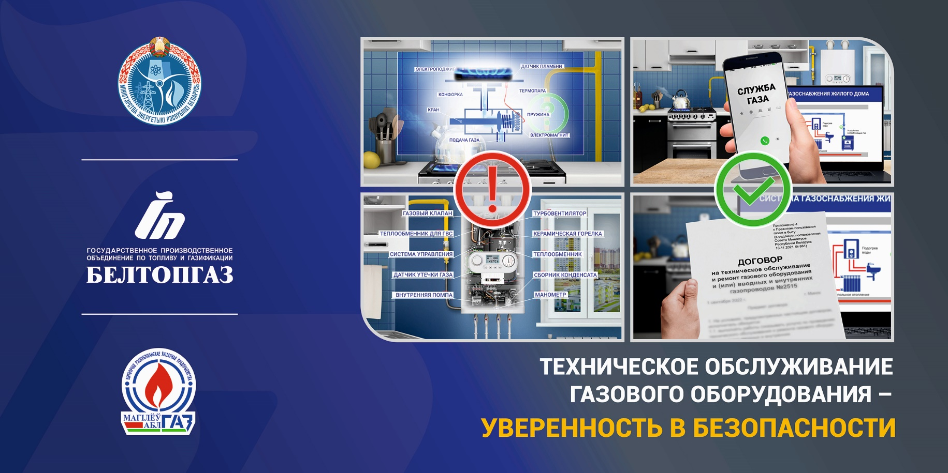

РУП «Могилевоблгаз» Горецкое производственное управление напоминает гражданам о необходимости соблюдения требований правил безопасности жизнедеятельности, в том числе Правил пользования газом в быту.
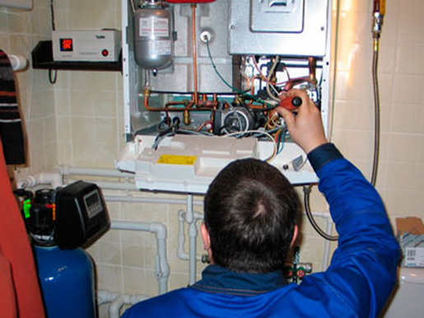
Дом – это место, где мы создаём уют и тепло. Каждый хочет чувствовать себя в нём комфортно и безопасно, поэтому газовое оборудование, установленное в Вашем доме, требует особого внимания. Даже самое незначительное нарушение правил эксплуатации газового оборудования может стать причиной серьёзных поломок и необратимых последствий.
ПУ «Горкигаз» напоминает всем потребителям природного и сжиженного газа о необходимости проведения ежегодного технического обслуживания газового оборудования.
Выполнение технического обслуживания газового оборудования является обязательным требованием и необходимо для обеспечения безопасной эксплуатации. Своевременное проведение технического обслуживания газового оборудования позволит избежать поломок в процессе дальнейшей эксплуатации.
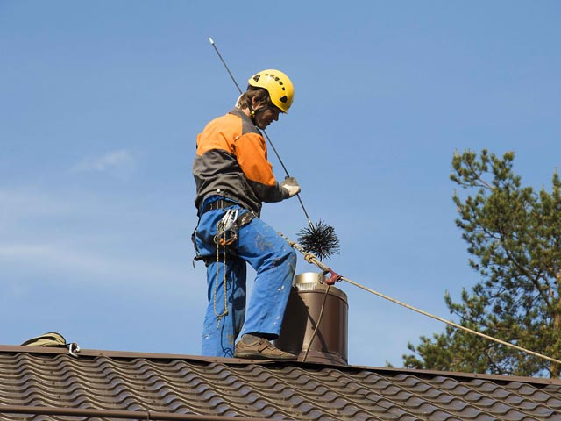
Не менее важным требованием является содержание в исправном состоянии дымовых и вентиляционных каналов. Предназначенные для отопительного газового оборудования дымовые, а также вентиляционные каналы подлежат ежегодной проверке состояния и прочистке перед отопительным сезоном. Выполнение данных работ проводится специализированными организациями с оформлением акта установленной формы. Также допускаются к выполнению работ по повторной проверке и прочистке дымовых и вентиляционных каналов в газифицированных одноквартирных жилых домах собственники, члены их семей и проживающие в домовладении, прошедшие обучение и получившие свидетельство на право выполнения данных работ.
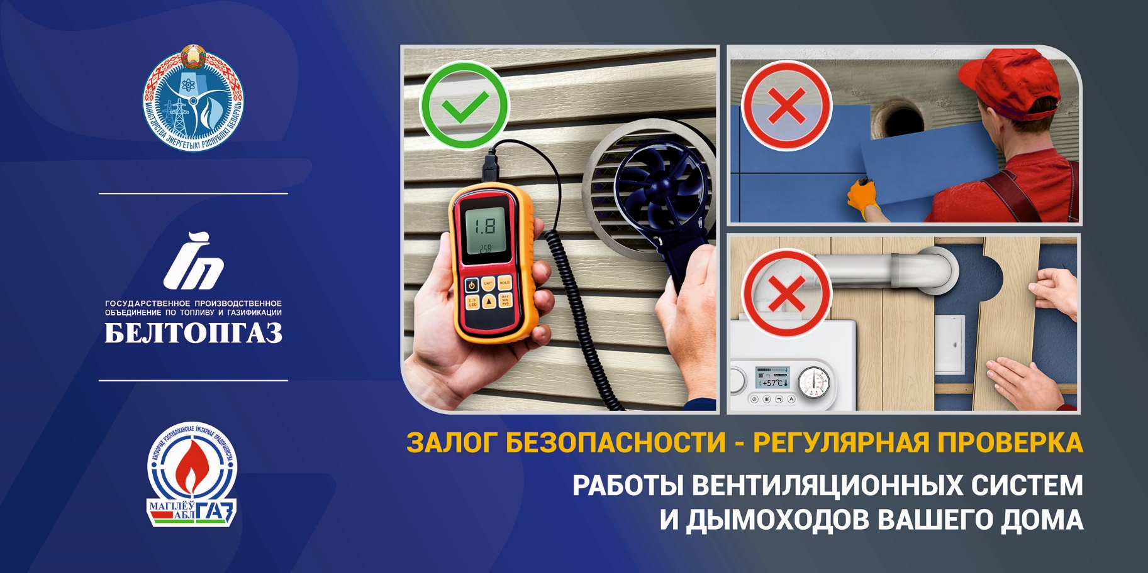

ПУ «Горкигаз» предупреждает, что газоснабжающая организация имеет право произвести отключение газоиспользующего оборудования от газораспределительной системы и газопотребления в случае отсутствия актов проверок технического состояния дымовых и вентиляционных каналов, либо отсутствия записей в журнале учета результатов повторной проверки и прочистки дымовых и вентиляционных каналов, а так-же в случае невыполнения технического обслуживания.

За дополнительной информацией можно обратиться в ПУ «ГОРКИГАЗ» по телефонам 4-19-66, 7-90-33, 4-96-59 или на единый номер 162.

Берегите свою жизнь! Запомните: газ только тогда будет вашим добрым помощником, когда каждый член семьи будет знать и соблюдать Правила пользования газом в быту.

